Информационная карта общеобразовательной программы

1. | Образовательная  организация | Муниципальное бюджетное учреждение дополнительного образования «Центр дополнительного образования детей «Заречье»
2. | Полное название программы | Дополнительная общеобразовательная общеразвивающая программа «Радужное многоцветие»
3. | Направленность программы | Художественная
4. Сведения о разработчике (составителе)
4.1 | ФИО разработчика | Xисамиева Миляуша Ильязовна
4.2 | Должность | Педагог дополнительного образования
5. Сведения о программе
5.1 | Срок реализации | 1 год
5.2 | Возраст обучающихся | 7-12
5.3 | Характеристика программы:  - тип программы  - вид программы  - принцип проектирования программы  - форма организации содержания и учебного процесса | - дополнительная общеобразовательная программа  - общеразвивающая  - принцип предметной направленности;  - принцип ориентации на личностные, метапредметные и предметные результаты образования;  - принцип продуктивного и творческого характера программы.  - освоение содержания программы, организация образовательного процесса по учебным блокам
5.4 | Цель программы | Развитие творческой личности через приобщение к древнему народному ремеслу - низанию бисера. Формирование художественно-ценностных ориентиров обучающегося в процессе развития его самоопределения.
6. | Методы, виды и формы образовательной деятельности | Методы образовательной деятельности педагога: объяснительно – иллюстративный, репродуктивный, продуктивный, частично – поисковый, метод творческих проектов, метод дистанционного обучения и др.  Виды образовательной деятельности обучающихся: освоение теоретического учебного материала, воспроизведение демонстрируемой практической деятельности, самостоятельная продуктивная деятельность; практическое применение знаний в процессе поисковой, проектной, творческой деятельности и др.  Формы образовательной деятельности: мастер классы, защита проектов, познавательные игры,беседыи др.
7. | Формы мониторинга  результативности | Тестирование, анкетирование, творческая карта обучающихся, карта самооценки, банк достижений обучающихся, диагностика, текущий контроль, промежуточный контроль, промежуточная аттестация,  аттестация по итогам освоения программы, защита проектов.
8. | Результативность реализации программы | - сохранность контингента обучающихся (не менее 98%);  - сформированность специальных знаний, умений и навыков;  - высокий уровень развития творческих способностей;  - личностный рост; наличие призовых мест на конкурсных мероприятиях разного уровня
9. | Место проведения | МБОУ «Школа №135»
10. | Дата утверждения и последней корректировки | 28.08.2025

ОГЛАВЛЕНИЕ
1. Пояснительная записка..………………………………………………… 5
2. Учебный (тематический) план………………………………………….. 13
3. Содержание программы.……………..…………………………………. 15
4. Организационно-педагогические условия реализации программы….. 18
5. Формы аттестации и контроля………………………………………....... 20
6. Список литературы……….………………………………………...….. 29
7 . Приложения………………………………………………………………. 32

- ПОЯСНИТЕЛЬНАЯ ЗАПИСКА
Декоративно прикладное творчество – это чудесная страна. Помогая обучающемуся войти в нее, мы делаем жизнь маленького человека интересней и насыщенней. Сочетание теоретических знаний, детальное изучение истории и традиции народных промыслов, овладение техническими приемами позволит постигнуть тайны художественного мастерства бисероплетения.
Бисер – один из самых удивительных материалов для рукоделия: загадочный блеск и неограниченные возможности для творческого поиска. Низание бисером - работа очень тонкая, кропотливая, требующая особого терпения, бесконечной любви к этому делу. Осваивая технику нанизывания бисера, обучающиеся познают еще одну грань красоты мира искусств, развивающую эстетический вкус и художественное восприятие мира. Поразительно, сколько разных вещей можно было изготовить из этого на первый взгляд не слишком изысканного материала. В связи с этим актуальным становится интерес обучающихся к бисероплетению в дополнительном образовании.
Творческое начало, и безграничная фантазия заложены в каждом обучающимся. Для реализации своих идей обучающийся очень часто выбирает бисер, который привлекает его не только яркостью красок, разнообразием форм и размеров, но и простотой выполнения самых причудливых изделий. По желанию обучающегося бисер и бусинки, словно элементы конструктора, могут превращаться в веселую игрушку, нарядное украшение или сувенир. Такое занятие доступно даже для маленьких и неумелых рук.
Работы по бисероплетению привлекают обучающихся своими результатами. Поделка, сделанная обучающимся, является не только результатом труда, но и творческим выражением его индивидуальности. Игрушка, прошедшая через руки обучающегося, становится особенно привлекательной. Вещь, над которой он трудился, вкладывая в нее выдумку, фантазию и любовь, особенно дорога ему.
Работа с обучающимися по бисероплетению является составной частью общего направления по приобщению обучающихся к народной культуре и возрождению национальных традиций. Это имеет огромное значение для последующего художественного развития каждого обучающегося.
Актуальность программы обусловлена тем, что позволяет выявить и развить творческие способности обучающихся, создает условия для самореализации личности.
Развитие творческих способностей – одна из актуальных задач современного образования. Творческие способности проявляются в умении адекватно реагировать на происходящие изменения в нашей жизни (научной, культурной, общественной); в готовности использовать новые возможности; в стремлении избежать очевидных, традиционных решений; в выдвижении нестандартных, неординарных идей; в удовлетворении одной из основных социальных потребностей – потребности в самореализации личности.
На занятиях создаются условия для интеллектуального и духовного развития личности обучающегося, обеспечения эмоционального благополучия, профилактики асоциального поведения, для социального и культурного самоопределения, творческой самореализации личности обучающегося. При знакомстве с историей данного ремесла обучающиеся получают знания о национальных традициях, истории народов Поволжья, воспитывается уважения к народам проживающим на территории республики Татарстан.
Данная программа помогает обучающимся открыть этот мир во всём богатстве и многообразии декоративно-прикладного искусства. А значит любое занятие, творческое дело, беседа – подчинены единственной цели: всесторонне развивать личность обучающегося, ведь все обучающиеся должны жить в мире красоты, игры, сказки, музыки, фантазии и творчества.
Данная программа включает в себя установки, личностные ориентиры и нормы поведения, обеспечивающие сохранение и укрепление физического, психического и социального благополучия. Формирование ЗОЖ является главным рычагом первичной профилактики укрепления здоровья обучающихся, их оздоровление с использованием гигиенических знаний в борьбе с вредными привычками. В современных условиях повышается роль профилактической работы по формированию мотивации и привитию навыков здорового образа жизни.
Отличительная особенность. Программа предусматривает развитие навыков изготовления плоских и объемных фигурок, цветов и листьев из бисера, и направлена на развитие трудолюбия, фантазии, усидчивости, терпения. Следующим отличием является содержание обучения, а точнее выбор техники плетения, материала и тематики работ. В данной программе первый этап обучения отводится на изготовление поделок из бисера на проволоке. Выбор проволоки, как основного материала для низания бисера, обусловлен психологическими особенностями обучающихся младшего школьного возраста, а именно их мотивацией на результат, причем быстрый, а не на сам процесс. Первоначально работа с проволокой позволяет за одно занятие выполнить работу от начала до конца. Интерес к данному виду творчества у обучающихся не иссякает, так как по тематике, технике выполнения, назначению поделок «проволока очень разнообразна».
Второй этап обучения по данной программе предполагает изготовление более сложных работ и композиций из бисера. Стремление создать неповторимую вещь вызывает у обучающиxся желание расширять знания о бисероплетении и повышать уровень уже полученных практических умений и навыков.
Еще одной ее отличительной особенностью является расширение разнообразия видов работ с бисером (начиная с простых плоских фигурок животных и заканчивая сложными изделиями), материала (от крупного бисера на первом этапе до мелкого – на втором), техники плетения (начиная с плоского параллельного плетения и заканчивая дуговым и петельным).
Дополнительная общеобразовательная программа «Радужное многоцветие» (далее программа) является программой художественной направленности и составлена на основе следующих нормативно-правовых документов и рекомендаций:
1. Федеральный закон «Об образовании в Российской Федерации» от 29.12.2012
№273-ФЗ (с изменениями и дополнениями)
2. Федеральный закон от 31.07.2020 г. № 304-ФЗ «О внесении изменений в Федеральный закон «Об образовании в Российской Федерации» по вопросам воспитания обучающихся» 3. Распоряжение Правительства РФ от 31.03.2022 г. №678-р «О Концепции развития дополнительного образования детей до 2030 года»
4. Распоряжение Правительства РФ от 1.07.2025 года № 1745-Р «О внесении изменений в Распоряжение Правительства Российской Федерации от 31.03.2022 г. № 678-Р»
+ План мероприятий (II этап 2025-2030 гг)
5. Национальный проект «Молодежь и дети»
6. Постановление Правительства Российской Федерации от 11.10.2023 года N 1678 «Об утверждении Правил применения организациями, осуществляющими образовательную деятельность, электронного обучения, дистанционных образовательных технологий при реализации образовательных программ» (если программа реализуется с применением электронного обучения и дистанционных образовательных технологий)
7. Указ Президента Российской Федерации от 07.05.2024 г. №309 «О национальных целях развития Российской Федерации на период до 2030 года и на перспективу до 2036 года»
8. Приказ Министерства просвещения Российской Федерации от 3.09.2019 №467 «Об утверждении Целевой модели развития региональных систем дополнительного образования детей»
9. Приказ Министерства просвещения Российской Федерации от 27.07.2022 г. №629 «Об утверждении Порядка организации и осуществления образовательной деятельности по дополнительным общеобразовательным программам»
10. Приказ Министерства просвещения Российской Федерации от 5.08.2020 года
№ 882/391 «Об организации и осуществлении образовательной деятельности при сетевой форме реализации образовательных программ» (если программа реализуется в сетевой форме);
11. СП 2.4. 3648-20 «Санитарно-эпидемиологические требования к организациям воспитания и обучения, отдыха и оздоровления детей и молодежи», утвержденные Постановлением Главного государственного санитарного врача Российской Федерации от 28.09.2020 г. №28;
12. Методические рекомендации по реализации дополнительных общеобразовательных программ с применением электронного обучения и дистанционных образовательных технологий (Письмо Министерства просвещения от 31.01.2022 года № ДГ-245/06 «О направлении методических рекомендаций») (если программа реализуется с применением электронного обучения и дистанционных образовательных технологий);
13. Устав Муниципального бюджетного учреждения дополнительного образования «Центр дополнительного образования детей «Заречье» Кировского района г. Казани.
14. Локальный акт МБУДО «ЦДОД «Заречье» Кировского района по разработке и написанию дополнительных общеобразовательных общеразвивающих программ.

Цель программы: развитие творческой личности через приобщение к древнему народному ремеслу – низанию бисера. Формирование художественно – ценностных ориентиров обучающегося в процессе развития его самоопределения.
Задачи:
Образовательные – формирование у обучающихся умений и навыков практической работы с бисером на основе теории цветоведения и композиции; обучение технологии изготовления различных изделий из бисера с применением разнообразных материалов и инструментов; искусства бисероплетения; с миром труда взрослых.
Воспитательные – формирование интереса к истокам народного творчества, формирование эстетического художественного вкуса, воспитание трудолюбия, терпения и аккуратности; воспитание уважения к наследию предков; воспитание заботливого отношения к близким; воспитание культуры взаимоотношений с обучающимися и взрослыми; воспитание эмоционально – ценностного отношения к окружающему миру; содействовать формированию здорового образа жизни обучающихся.
Развивающие – развитие моторных навыков, образного мышления, фантазии, развитие творческих и интеллектуальных способностей; формирование эстетического восприятия окружающего мира; развитие художественного вкуса.
Адресат программы. Программа обучения рассчитана для
обучающихся младшего возраста. В этом возрасте обучающийся все еще склонен к фантазиям и воображениям, что позволяет развивать у обучающихся творческие возможности, обучащиеся могут создавать свои уникальные работы.
На занятиях по бисероплетению продуктивно решается проблема дифференцированного подхода к каждому обучающемуся.
Объем и срок реализации программы. Программа рассчитана на 1 года обучения (144 часа).
Форма занятий групповая. В группу набирается не менее 15 человек, 144 часа занятий (2 раза в неделю по 2 часа). Между занятиями предусмотрен перерыв 15 минут.
Режим занятий: учебные занятия проводятся 2 раза в неделю по 2 академических часа (продолжительность одного академического часа – 45 мин) с перерывами 15 минут в течение всего учебного года за исключением официальных праздничных дней. Периоды осенних, зимних и весенних школьных каникул используются также для проведения внеаудиторных занятий, мероприятий: мастер- классов, праздников, культпоходов в театры, концертные залы, поездок на конкурсы, фестивали и др.
Формы организации образовательного процесса:
В соответствии с содержанием учебного плана и поставленными
задачами определяются следующие формы организации образовательного процесса:
- групповая,
- индивидуально-групповая,
- индивидуальная;
и виды занятий:
- беседы,
- практические занятия,
- творческая работа,
Планируемые результаты
Ожидаемые результаты освоения обучающимися дополнительной общеобразовательной программы включают в себя личностные результаты, метапредметные и предметные результаты:
Личностные результаты, формируемые у обучающихся:
- Аккуратность, терпение, волю, ответственность доведения начатого дела до конца;
- Бережное отношение к используемым материалам;
- Познакомится с основами культуры труда
- Мотивацию и интерес к бисероплетению;
- Самостоятельности и личной ответственности;
Метапредметные результаты, формируемые у обучающихся:
- Моторные навыки руки;
- Сформировать образное мышление;
- Внимание, творческую активность;
- Развить познавательный интерес к деятельности;
- Развивать любознательность в области декоративно – прикладного искусства
- Развивать смекалку и устойчивый интерес к бисероплетению
Предметные результаты.
Обучающиеся должны знать
- Правила техники безопасности при работе с колющими и режущими предметами;
- Основные сведения о бисероплетении;
- Инструменты и материалы, используемые на занятии;
- Условные обозначения;
-Основные способы плетения изделий на проволоке (объемный, параллельный, игольчатый, низание) по усложненной схеме;
- Цветовой круг;
- Виды простейших цепочек
- Основы композиции;
Обучающиеся должны уметь
- Гармонично сочетать цвета при выполнении изделий;
- Составлять композиции;
- Классифицировать бисер по форме и цветовым характеристикам;
- Выполнять простые техники плетения в изделии (низание, игольчатый, параллельный);
- Выполнять основные приёмы бисероплетения на проволоке по усложненной схеме;
- Выполнять сборку изделий по усложненной схеме;
- Экономно использовать материалы;
- Изготавливать простые цепочки;

- УЧЕБНЫЙ (ТЕМАТИЧЕСКИЙ) ПЛАН
№ | Название раздела, темы | Количество часов |  |  | Форма аттестации (контроля)
№ | Название раздела, темы | Всего | Теория | Прак  тика | Форма аттестации (контроля)
 | 1 год обучения
1 | Вводное занятие. Ознакомление с искусством бисероплетения. История развития бисероплетения. Материалы и приспособления. Инструктаж по технике безопасности. Основы цветоведения. Цветовая гамма. Показ образцов изделий из бисера. | 2 | 1 | 1 | Педагогическое наблюдение
2. | Способ параллельного плетения. | 2 | 1 | 1 | Педагогическое наблюдение
3. | Плетение плоскиx фигур из бисера. | 26 | 13 | 13
3.1. | Плоские фигуры из бисера. Бабочка. | 2 | 1 | 1 | Текущий
3.2. | Плоские фигуры из бисера. Змейка. | 2 | 1 | 1 | Текущий
3.3. | Плоские фигуры из бисера. Стрекоза. | 2 | 1 | 1 | Текущий
3.4. | Плоские фигуры из бисера. Морской конек. | 2 | 1 | 1 | Текущий
3.5. | Плоские фигуры из бисера. Сова (легкая и сложная схема). | 2 | 1 | 1 | самоконтроль
3.6. | Плоские фигуры из бисера. Кошка. | 2 | 1 | 1 | Текущий
3.7. | Плоские фигуры из бисера. Лиса. | 2 | 1 | 1 | Текущий
3.8 | Плоские фигуры из бисера. Лягушка. | 2 | 1 | 1 | Текущий
3.9. | Плоские фигуры из бисера. Морж. | 2 | 1 | 1 | Текущий
3.10. | Плоские фигуры из бисера. Божья коровка. | 2 | 1 | 1 | Текущий
3.11. | Плоские фигуры из бисера. Паук. | 2 | 1 | 1 | Текущий
3.12. | Плоские фигуры из бисера. Пингвин. | 2 | 1 | 1 | Текущий
3.13. | Плоские фигуры из бисера на выбор (ананас, авокадо, банан) | 2 | 1 | 1 | самоконтроль
4. | Плетение объемных фигурок путем параллельного плетения. | 18 | 5 | 3
4.1. | Плетение объемныx фигур. Мышка. | 4 | 1 | 3 | Текущий
4.2. | Плетение объемныx фигур. Вишня, смородина, земляника (на выбор). | 2 | 1 | 1 | самоконтроль
4.3. | Плетение объемныx фигур. Дельфин. | 4 | 1 | 3 | Текущий
4.4. | Плетение объемныx фигур. Дракон. | 4 | 1 | 3 | Педагогическое  наблюдение
4.5 | Плетение объемныx фигур. Лягушка. | 4 | 1 | 3 | Текущий
5. | Новогодние поделки | 18 | 7 | 11
5.1. | Плетение плоской фигуры «Елка». | 2 | 1 | 1 | Текущий
5.2. | Плетение плоской фигуры «Рождественский Ангел». | 2 | 1 | 1 | Текущий
5.3. | Плетение плоской фигуры «Снеговик». | 2 | 1 | 1 | Текущий
5.4. | Плетение плоской фигуры «Дед мороз». | 2 | 1 | 1 | Текущий
5.5. | Плетение плоской фигуры «Снегурочка». | 2 | 1 | 1 | Текущий
5.6. | Плетение объёмной фигуры «Дед мороз». | 4 | 1 | 3 | Текущий
5.7. | Плетение объёмной фигуры «Снегурочка». | 4 | 1 | 3 | Текущий
6. | Промежуточная аттестация. Выставка и защита работ. | 2 | - | 2 | Промежуточная контроль
7. | Плетение цветов из бисера. | 26 | 6 | 20
7.1 | Основные приёмы бисероплетения, используемые для изготовления цветов: параллельное, петельное, игольчатое плетение, низание дугами. Комбинирование приёмов. Техника выполнения серединки, лепестков, чашелистиков, тычинок, листьев. Анализ моделей. | 2 | 2 |  | Педагогическое наблюдение
7.1.1. | Плетение лепестков цветка «Подснежник». | 2 | 1 | 1 | Текущий
7.1.2. | Плетение листиков и тычинки цветка «Подснежник». Сборка цветка. | 2 |  | 2 | Текущий
7.1.3. | Плетение лепестков цветка «Крокус» (французское и параллельное плетение на выбор) | 2 | 1 | 1 | Текущий
7.1.4. | Плетение листиков, тычинки и пестика цветка «Крокус». | 2 |  | 2 | Текущий
7.1.5. | Сборка цветка «Крокус». | 2 |  | 2 | Текущий
7.1.6. | Плетение внешних лепестков цветка «Роза». | 2 | 1 | 1 | Текущий
7.1.7. | Плетение внутренних лепестков цветка «Роза». | 2 |  | 2 | Текущий
7.1.8. | Плетение листиков и чашелистиков цветка «Роза». | 2 |  | 2 | Текущий
7.1.9. | Плетение тычинки и сборка цветка «Роза». | 2 | 1 | 1 | Текущий
7.1.10 | Плетение лепестков цветка «Ромашка из бисера». | 2 | 1 | 1 | Текущий
7.1.11 | Плетение листиков и тычинки цветка «Ромашка». | 2 |  | 2 | Текущий
7.1.12 | Сборка цветка «Ромашка». | 2 |  | 2 | Текущий
7.2. | Цветы из бисера и пайеток. | 6 | 1 | 5
7.2.1. | «Ромашки из бисера и пайеток. Плетение лепестков. | 2 | 1 | 1 | Текущий
7.2.2. | Плетение ссерединки и листиков цветка «Ромашка» | 2 |  | 2 | Текущий
7.2.3. | Сборка цветка «Ромашка из бисера и пайеток». | 2 |  | 2 | Текущий
8. | Украшения из бисера. | 34 | 17 | 17 | Педагогическое наблюдение, текущий
8.1. | Основные приёмы бисероплетения, используемые для изготовления фенечек, колечек, чокера и браслета. | 2 | 1 | 1 | Текущий
8.2. | Плетение фенечки по технике № 1 «Крестик» простая сxема. | 2 | 1 | 1 | Текущий
8.3. | Широкое кольцо из бисера «Сердечко» по технике «Крестик». | 2 | 1 | 1 | Текущий
8.4. | Плетение фенечки по технике №2 «Цветок – Ромашка». | 2 | 1 | 1 | Текущий
8.5. | Плетение колечки по технике №2 «Цветок – Подсолнух». | 2 | 1 | 1 | Текущий
8.6. | Браслет из бисера «Цветочек, вишенки и пчелки». | 2 | 1 | 1 | Текущий
8.7. | Кольцо из бисера «Крестик». | 2 | 1 | 1 | Текущий
8.8. | Кольцо из бисера с лягушками. | 2 | 1 | 1 | Текущий
8.9. | Кольцо из бисера «Вишенки». | 2 | 1 | 1 | Текущий
8.10. | Чокер из бисера крестиком. | 2 | 1 | 1 | Текущий
8.11. | Разноцветный чокер из бисера. | 2 | 1 | 1 | Текущий
8.12. | Чокер из бисера с вишенками. | 2 | 1 | 1 | Текущий
8.13. | Чокер из бисера с разными элементами. | 2 | 1 | 1 | Текущий
8.14. | Витый чокер из бисера. | 2 | 1 | 1 | Текущий
8.15. | Браслеты из бисера и бусин. | 2 | 1 | 1 | Текущий
8.16. | Браслет из бисера «Кочиска». | 2 | 1 | 1 | Текущий
8.17. | Браслет из бисера «Кочиска». | 2 | 1 | 1 | Текущий
9. | Плетение поделок на свободную тему. | 8 | - | 8 | Педагогический контроль
9.1. | Плоские поделки на свободную тему. | 4 |  | 4 | Текущий
9.2. | Объемные поделки на свободную тему. | 4 |  | 4 | Текущий
10. | Атестация по завершении образовательной программы.  Показ поделок. | 2 | - | 2 | Аттестация по завершении программы
 | Итого часов | 144 | 51 | 93

- СОДЕРЖАНИЕ УЧЕБНО-ТЕМАТИЧЕСКОГО ПЛАНА
1. Тема: Вводное занятие (2 часа).
Ознакомление с искусством бисероплетения. История развития бисероплетения. Материалы и приспособления. Инструктаж по технике безопасности. Основы цветоведения. Цветовая гамма.
Теория(1) Познакомить с программой кружка, рассказать об истории возникновения бисероплетения, вызвать интерес к бисероплетению, желание заниматься рукоделием.
Практика(1): Уметь безопасно работать с проволокой, ножницами.
2. Тема: Способ параллельного плетения (2 часа).
Теория(1): Показать инструменты и материалы для бисероплетения, рассказать об основных способах бисероплетения, познакомить обучающихся со способом параллельного плетения научить организовывать своё рабочее место, провести инструктаж по технике безопасности работы с проволокой и ножницами. Показать образцы изделий из бисера.
Практика(2): Организовывать своё рабочее место, безопасно работать с проволокой, ножницами.
3. Тема: Плетение плоских фигурок (26 часа).
3.1. Плоские фигуры из бисера. Бабочка (2 часа).
Теория (1): Продолжить знакомство с приемами плоского плетения бисером. Разбор схемы плетения бабочки: чтение схемы, определение последовательности действий. Выбор цветовой гаммы для бабочки: варианты реалистичных и фантазийных расцветок. Советы по созданию аккуратных крыльев и тела бабочки.
Практика (1): Подготовка материалов и инструментов. Плетение тела
бабочки. Плетение нижних и верхних крыльев. Плетение глаз бабочки. Оформление усиков
3.2. Плоские фигуры из бисера. Змейка (2 часа).
Теория (1): Повторение основных приемов плоского плетения. Разбор
схемы плетения змейки: особенности плетения длинной фигуры. Использование разных видов бисера для создания текстуры змеиной кожи.
Практика (1): Подготовка материалов и инструментов. Плетение тела
змейки (основная часть). Формирование головы змейки (придание формы, добавление глаз). Плетение раздвоенного языка (если предусмотрено схемой).
3.3. Плоские фигуры из бисера. Стрекоза (2 часа).
Теория (1): Повторение техник плетения плоских фигур. Изучение
схемы плетения стрекозы: акцент на плетение тонких крыльев. Обсуждение вариантов крепления крыльев к телу стрекозы. Подбор прозрачного или переливающегося бисера для крыльев.
Практика (1): Подготовка материалов и инструментов. Плетение тела
стрекозы. Плетение крыльев (отдельно или сразу от тела). Крепление крыльев к телу. Оформление глаз и других деталей.
3.4. Плоские фигуры из бисера. Морской конек (2 часа).
Теория (1): Рассмотрение анатомии морского конька для более точного
воспроизведения формы. Разбор схемы плетения морского конька: особенности плетения изогнутой формы. Выбор цветов для имитации окраски морского конька. Советы по созданию выразительного изгиба шеи.
Практика (1): Подготовка материалов и инструментов. Плетение тела морского конька с изогнутой шеей. Плетение плавников и хвоста. Оформление головы и глаз.
3.5. Плоские фигуры из бисера. Сова (легкая и сложная схема) (2часа).
Теория (1): Изучение различных схем плетения совы: от простых до
более детализированных. Сравнение схем и выбор подходящей в зависимости от уровня подготовки. Подбор цветов для создания
реалистичной или мультяшной совы. Обсуждение способов оформления глаз (бусины, бисер другого цвета).
Практика (1): Подготовка материалов и инструментов. Плетение совы
по выбранной схеме (легкой или сложной). Оформление глаз. Добавление деталей (перья, клюв).
  - Плоские фигуры из бисера. Кошка (2 часа).
Теория (1): Анализ схемы плетения кошки: особенности плетения
мордочки, ушей, хвоста. Выбор породы кошки и соответствующей расцветки бисера. Советы по созданию выразительных глаз.
Практика (1): Подготовка материалов и инструментов. Плетение тела
кошки. Плетение хвоста. Плетение головы и ушей. Оформление мордочки и глаз.
  - Плоские фигуры из бисера. Лиса (2 часа).
Теория (1): Изучение схемы плетения лисы: акцент на плетение хвоста
и ушей. Выбор оттенков рыжего, белого и коричневого бисера для создания реалистичного окраса.
Практика (1): Подготовка материалов и инструментов. Плетение головы и тела лисы. Плетение хвоста и ушей.
  - Плоские фигуры из бисера. Лягушка (2 часа).
Теория (1): Разбор схемы плетения лягушки: особенности плетения широкого тела и лап. Выбор зеленого бисера разных оттенков для создания реалистичной окраски. Советы по созданию выразительных глаз. Варианты положения лягушки (сидящая, прыгающая).
Практика (1): Подготовка материалов и инструментов. Плетение тела лягушки. Оформление глаз. Плетение лап.
  - Плоские фигуры из бисера. Морж (2часа).
Теория (1): Анализ схемы плетения моржа: особенности плетения
массивного тела и бивней. Выбор серого, коричневого и белого бисера.
Практика (1): Подготовка материалов и инструментов. Плетение тела
моржа. Плетение бивней. Оформление мордочки.
  - Плоские фигуры из бисера. Божья коровка (2 часа).
Теория (1): Разбор схемы плетения божьей коровки: особенности
плетения круглого тела и пятен. Выбор красного и черного бисера. Советы по созданию аккуратных пятен.
Практика (1): Подготовка материалов и инструментов. Плетение тела
божьей коровки. Плетение пятен. Оформление головы.
  - Плоские фигуры из бисера. Паук (2 часа).
Теория (1): Анализ схемы плетения паука: особенности плетения тела и
лап. Выбор черного или коричневого бисера. Советы по созданию длинных лап.
Практика (1): Подготовка материалов и инструментов. Плетение тела
паука. Плетение лап. Оформление глаз.
  - Плоские фигуры из бисера. Пингвин (2 часа).
Теория (1): Разбор схемы плетения пингвина: особенности плетения
черно-белого тела. Выбор черного, белого и желтого бисера. Советы по созданию аккуратного живота.
Практика (1): Подготовка материалов и инструментов. Плетение тела
пингвина. Плетение крыльев и лап. Оформление головы.
  - Плоские фигуры из бисера на выбор (ананас, авокадо, банан)
(2 часа).
Теория (1): Выбор фрукта для плетения. Анализ схемы выбранного
фрукта. Подбор цветов бисера.
Практика (1): Подготовка материалов и инструментов. Плетение
выбранного фрукта. Оформление деталей.
4. Тема: Плетение объёмных фигур (18 часов).
Теория: Обучить технике параллельного плетения объемных фигурок на проволоке, умению нанизывать бисер по счету, определять количество бисера в одном элементе, развивать художественный вкус, интерес к творческому рукоделию, привить умение с пользой проводить свободное время.
4.1. Плетение объемных фигур. Мышка (4 часа).
Теория (1): Анализ схемы плетения объемной мышки: разбиение
фигуры на основные части (голова, тело, уши, хвост). Выбор цветовой гаммы: серый, белый, розовый (для ушей). Обсуждение способов формирования объема тела и головы. Крепление ушей и хвоста к телу.
Практика (3): Подготовка материалов и инструментов. Плетение
хвоста, тела и головы мышки. Плетение тела мышки. Плетение ушей. Наполнение мышки (неплотно). Оформление мордочки (глаза, нос).
4.2. Плетение объемных фигур. Вишня, смородина, земляника (на выбор) (2 часа).
Теория (1): Выбор ягоды для плетения (вишня, смородина или
земляника). Анализ схемы плетения выбранной ягоды: особенности формирования круглой или овальной формы. Подбор цветов: красный (вишня, земляника), черный, красный, белый (смородина). Плетение чашелистика (зеленый бисер).
Практика (1): Подготовка материалов и инструментов. Плетение
ягоды. Плетение чашелистика. Соединение ягоды и чашелистика.
Создание веточки (при необходимости).
4.3. Плетение объемных фигур. Дельфин (4 часа).
Теория (1): Изучение анатомии дельфина: обтекаемая форма тела,
плавники, хвост. Разбор схемы плетения дельфина: особенности формирования изогнутой формы. Выбор цветов: синий, серый, белый. Обсуждение способов создания реалистичного плавника и хвоста.
Практика (3): Подготовка материалов и инструментов. Оформление
мордочки (глаза). Плетение тела дельфина. Плетение плавников и хвоста. Соединение всех деталей.
4.4. Плетение объемных фигур. Дракон (4 часа).
Теория (1): Изучение различных видов драконов (восточный, западный,
сказочный). Анализ схемы плетения объемного дракона: разбиение фигуры на основные части (голова, тело, крылья, хвост, лапы). Выбор цветов: зеленый, красный, золотой, серебряный. Обсуждение способов создания реалистичных или сказочных крыльев и чешуи.
Практика (3): Подготовка материалов и инструментов. Плетение
головы дракона. Оформление мордочки (глаза, рога, зубы). Плетение тела дракона. Плетение крыльев, хвоста и лап.
4.5. Плетение объемных фигур. Лягушка (4 часа).
Теория (1): Анализ схемы плетения объемной лягушки: особенности формирования тела, лап, головы. Выбор цветов: зеленый, желтый, коричневый (для пятен). Обсуждение способов создания выпуклых глаз.
Практика (2): Подготовка материалов и инструментов. Плетение головы. Оформление глаз. Плетение тела лягушки. Плетение лап.
5. Тема: Новогодние поделки (18 часов).
5.1. Плетение плоской фигуры «Елка» (2 часа).
Теория (1): Изучение схемы плетения плоской елки. Расчет количества бисера разных цветов. Обсуждение вариантов декора (звездочки, бусины).
Практика (1): Плетение елки по схеме. Добавление декоративных элементов. Закрепление проволоки и придание формы.
5.2. Плетение плоской фигуры из бисера и бусиен «Рождественский Ангел» (2 часа).
Теория (1): Изучение схемы плетения ангела. Особенности использования бусин в сочетании с бисером (нимб, голова). Выбор цветовой гаммы (золотой, серебряный, белый, пастельные тона). Рассмотрение вариантов крыльев.
Практика (1): Изготовление нимба из бусин или проволоки. Плетение тела ангела из бисера. Плетение крыльев. Закрепление проволоки и придание формы.
5.3. Плетение плоской фигуры из бисера и бусин «Снеговик» (2 часа).
Теория (1): Изучение схемы плетения снеговика. Использование бусин для создания объема тела. Выбор цвета для шапки, шарфа и пуговиц. Способы изготовления носа-морковки (бисер, бусина, проволока).
Практика (1): Плетение тела снеговика с использованием бусин. Изготовление шапки и шарфа из бисера. Прикрепление носа и глаз. Закрепление проволоки и придание формы.
5.4. Плетение плоской фигуры из бисера и бусин «Дед Мороз» (2 часа).
Теория (1): Изучение схемы плетения Деда Мороза. Использование красного, белого и черного бисера. Создание бороды и усов из белого бисера или ниток. Использование мелких бусин для глаз.
Практика (1): Плетение головы, бороды и тела Деда Мороза. Закрепление проволоки и придание формы.
5.5. Плетение плоской фигуры из бисера «Снегурочка» (2 часа).
Теория (1): Изучение схемы плетения Снегурочки. Использование
голубого, белого и серебристого бисера. Создание косы из желтого или золотистого бисера. Детализация одежды (кокошник, шубка).
Практика (1): Плетение тела Снегурочки. Изготовление косы и кокошника. Декорирование шубки. Закрепление проволоки и придание формы.
5.6. Плетение объёмной фигуры из бисера «Дед Мороз» (4 часа).
Теория (1): Изучение схемы плетения объемного Деда Мороза (техника
паральлельного плетения). Особенности создания объема с помощью бисера.
Использование наполнителя (синтепон, вата) для придания устойчивости.
Детализация одежды и лица. Советы по достижению устойчивости фигуры.
Практика (3): Подготовка рабочего места и материалов. Плетение отдельных элементов фигуры: плетение шапки, головы Деда Мороза (лицо, нос), плетение туловища, бороды, рук и варежек. Формирование объема и придание формы. Закрепление проволоки. Проверка устойчивости фигуры. Корректировка формы.
5.7. Плетение объемной фигуры из бисера «Снегурочка» (4 часа).
Теория (1): Повторение основных техник бисероплетения (как в разделе про Деда Мороза, но кратко). Обзор схемы плетения "Снегурочки". Разбор сложных элементов (коса, кокошник, шубка). Выбор цветовой гаммы для создания нежного и сказочного образа. Создание выразительных глаз.
Практика (3): Подготовка рабочего места и материалов. Плетение головы Снегурочки (лицо). Плетение косы. Плетение шубки. Плетение рук и рукавичек. Формирование объема и придание формы. Закрепление проволоки. Проверка устойчивости фигуры. Корректировка формы.
- Тема: Промежуточная аттестация. Выставка работ. Защита
творческой работы «Новогодний сюрприз» (2 часа)
Практика: Подготовка к выставке. Подготовка к защите творческой работы. Оформление выставки работ. Защита творческой работы (рассказ о процессе создания, используемых техниках, особенностях). Обзор выполненных работ, оценка техники, аккуратности, оригинальности.
Анализ знаний по техникам плетения, материалов, правил оформления. Защита выполненных работ перед комиссией.
- Тема: Основные приёмы бисероплетения, используемые для
изготовления цветов (2часа).
Теория(2). Обучить технике параллельного, петельного, игольчатого плетения и низание дугами (французское плетение). Комбинирование приёмов. Техника выполнения серединки, лепестков, чашелистиков, тычинок, листьев. Познакомить обучающихся с новой техникой плетения – плетение цветов из пайеток. Обучить технологии изготовления цветов из пайеток на проволочной основе. Развивать внимания, воображения, творческие способности. Анализ моделей.
7.1.Тема: Плетение цветов из бисера (24 часа).
Теория: Показать несколько способов плетения. Совершенствовать умение работать с бисером путем простого низания. Продолжать развивать творческую самостоятельность, вызвать желание фантазировать.
7.1.1. Плетение лепестков цветка «Подснежник»
Теория (1). Разбор схемы плетения. Определение техники плетения (параллельное, игольчатое). Расчет необходимого количества бисера.
Практика: Создание внутренних и внешних лепестков. Контроль формы и размера лепестков.
7.1.2. Плетение листиков и тычинки цветка «Подснежник». Сборка цветка. (2 часа)
Практика(2): Использование параллельного и игольчатого плетения.
Создание необходимого количества листиков (обычно 2-3). Для тычинки петельная техника или нанизывание бисера на проволоку.
Сборка цветка: Прикрепление лепестков к стеблю. Добавление тычинки. Прикрепление листиков. Обмотка стебля флористической лентой. Формирование цветка и придание ему естественного вида.
7.1.3. Плетение лепестков цветка «Крокус» (французское и параллельное плетение на выбор) (2часа).
Теория (1): Схема плетения лепестков: разбор схем для французского и параллельного плетения. Сравнение техник и выбор наиболее подходящей.
Расчет количества бисера в зависимости от выбранной техники.
Практика (1): Выбор техники плетения (французская или параллельная). Плетение лепестков по выбранной технике: создание 6 лепестков (3 внутренних и 3 внешних). Контроль формы и размера лепестков. Эксперименты с цветовыми переходами.
7.1.4. Плетение листиков, тычинки и пестика цветка «Крокус» (2 часа).
Практика (2):
Плетение листиков:
- Использование параллельного плетения или игольчатой техники.
- Создание необходимого количества листиков (обычно 2-3).
Плетение тычинки:
- Использование петельной техники.
- Создание тычинок.
Плетение пестика:
- Использование петельной техники.
7.1.5. Сборка цветка «Крокус» (2 часа).
Практика (2): Прикрепление лепестков к стеблю. Добавление тычинок и пестика. Прикрепление листиков. Обмотка стебля флористической лентой.
Формирование цветка и придание ему естественного вида.
7.1.6. Плетение внешних лепестков цветка «Роза» (2 часа).
Теория (1): Разбор схемы плетения. Расчет количества бисера.
Практика (1):
Плетение внешних лепестков:
- Создание 5-7 внешних лепестков.
- Формирование волнистого края лепестка.
- Использование цветовых переходов для реалистичности.
7.1.7. Плетение внутренних лепестков цветка «Роза» (2 часа).
Практика (2):
Плетение внутренних лепестков:
- Создание 5-7 внутренних лепестков.
- Формирование плотного бутона.
- Использование цветовых переходов для реалистичности.
7.1.8. Плетение листиков и чашелистиков цветка «Роза» (2 часа).
Практика (2):
Плетение листиков:
- Использование параллельного плетения.
- Создание сложных листиков (состоящих из нескольких частей).
Плетение чашелистиков:
- Использование петельной техники или нанизывание бисера на проволоку.
- Формирование зубчатого края.
7.1.9. Плетение тычинки и сборка цветка «Роза» (2 часа).
Практика (2):
Плетение тычинки:
- использование игольчатой техники плетения
Сборка цветка: поэтапное прикрепление лепестков. Формирование
бутона. Добавление тычинки, листиков и чашелистиков. Обмотка стебля флористической лентой. Придание розе естественного вида.
7.1.10. Плетение лепестков цветка «Ромашка из бисера» (2 часа).
Теория (1): Разбор схемы плетения (обычно параллельное или петельное). Расчет необходимого количества бисера.
Практика (1):
Плетение лепестков по схеме:
- Создание большого количества лепестков (10-12).
- Контроль формы и размера лепестков.
7.1.11. Плетение листиков и тычинки цветка «Ромашка» (2 часа).
Практика (2):
Плетение листиков:
- Использование параллельного плетения или игольчатой техники.
- Создание необходимого количества листиков (обычно 2-3).
Плетение тычинки (сердцевины):
- Использование петельной техники или плотного заполнения бисером.
7.1.12. Сборка цветка «Ромашки» (2 часа).
Практика (2): Прикрепление лепестков к проволочному основанию (сердцевине). Добавление тычинки (сердцевины). Прикрепление листиков. Обмотка стебля флористической лентой. Формирование цветка и придание ему естественного вида.
7.2.Тема: Плетение цветов из бисера и пайеток (6 часов)
Теория: Научить создавать реалистичные ромашки, сочетая бисер и пайетки, освоить различные техники плетения и сборки.
7.2.1. «Ромашки из бисера и пайеток. Плетение лепестков (2 часа).
Теория (1): Особенности лепестков ромашки (форма, размер, количество, цвет). Выбор материалов (бисер, пайетки, проволока, нить) для лепестков. Разбор схемы. Определение количества бисера и пайеток для каждого лепестка. Использование разных оттенков белого и кремового бисера для реалистичности. Размещение пайеток для создания эффекта мерцания и текстуры. Формирование слегка изогнутой формы лепестков.
Практика (1): Подготовка материалов и инструментов.
Плетение лепестков по выбранной технике и схеме:
- Создание образца лепестка.
- Внесение корректировок в схему (при необходимости).
- Плетение необходимого количества лепестков (10-12).
- Контроль качества каждого лепестка (размер, форма, плотность).
Формирование лепестков:
- Придание лепесткам слегка изогнутой формы.
- Фиксация формы (при необходимости).
7.2.2. «Плетение серединки и листиков цветка "Ромашка" (2 часа).
Практика (2):
Выбор материалов для серединки: желтый и оранжевый
бисер разных оттенков, проволока. Плетение серединки по технике «Французское плетение». Формирование серединки (придание выпуклой формы).
Выбор материалов для листиков: зеленый бисер разных оттенков, зеленая проволока, зеленые нитки. Создание необходимого количества листиков (2-3). Формирование листиков (придание им естественной формы).
7.2.3. Сборка цветка - "Ромашка из бисера и пайеток" (2 часа).
Практика (2):
- Расположение и прикрепление лепестков вокруг серединки.
- Добавление листиков.
- Крепление стебля к основе.
- Обмотка стебля флористической лентой.
- Корректировка формы лепестков и листиков.
- Устранение мелких недочетов.
8 Тема. Украшения из бисера (34 часа).
8.1. Основные приёмы бисероплетения, используемые для изготовления фенечек, колечек, чокера и браслета (2 часа)
Теория (1): Материалы и инструменты: подробное знакомство с видами бисера (размер, форма, цвет), леской (диаметр, тип, цвет), ножницами, пинцетом и другими необходимыми инструментами. Объяснение различий в использовании материалов для разных изделий (фенечка, браслет, колечко и т.д.).
Практика (1):
Фенечка: Практическое плетение простой фенечки, с использованием одной-двух основных техник, в выбранном цвете и размере.
Колечко: Практическое изготовление простого кольца с использованием одного вида бисера и проволоки.
Чокер: Практическое плетение короткого чокера, используя основные элементы плетения и декора.
Браслет: Изготовление браслета с простыми элементами плетения, с использованием основных приемов соединений.
Комбинирование элементов: Соединение элементов в более сложных изделиях.

8.2. Плетение фенечки по технике № 1 «Крестик» — простая схема (2 часа).
Теория (1): Описание техники «Крестик»: основы плетения, последовательность действий. Размер и форма узора, особенности использования бисера. Виды бисера, подходящие для этой техники. Обзор схемы: как читать и интерпретировать схему «Крестик». Варианты украшения и комбинирования узоров.
Практика (1): Подготовка материалов: бисер, леска. Изучение схемы «Крестик» — разбор последовательности. Плетение первой строки по схеме. Постепенное добавление новых элементов, следуя схеме. Создание полноценной фенечки, закрепление лески. Финальные штрихи: закрепление узлов, вставка застежки. Проверка качества и крепости изделия.
8.3. Широкое кольцо из бисера «Сердечко» по технике «Крестик» (2 часа).
Теория (1): Освоение техники «Крестик», принципы создания полотна,
чтение схем для формирования узора.
Практика (1): Изготовление кольца с использованием бисера разных
цветов, формирование узора «Сердечко» по схеме, закрепление концов нити.
8.4. Плетение фенечки по технике №2 «Цветок – Ромашка» (2 часа).
Теория (1): Изучение новой техники плетения, принципы создания
отдельных элементов цветка, методы соединения элементов в единое изделие.
Практика (1): Плетение отдельных лепестков ромашки из бисера,
создание сердцевины цветка, соединение лепестков с сердцевиной, оформление концов фенечки.
8.5. Плетение колечки по технике №2 «Цветок – Подсолнух» (2 часа).
Теория (1): Повторение и закрепление техники плетения «Цветок»,
адаптация схемы для создания подсолнуха, использование различных размеров и оттенков бисера.
Практика (1): Плетение лепестков подсолнуха, создание объемной
сердцевины, соединение элементов в кольцо, подбор цветовой гаммы.
8.6. Браслет из бисера «Цветочек, вишенки и пчелки» (2 часа).
Теория (1): Комбинирование различных техник плетения, принципы
создания отдельных элементов (цветочек, вишенки, пчелки), правила композиции при создании браслета.
Практика (1): Плетение отдельных элементов браслета (цветочек,
вишенки, пчелки), соединение элементов в единую композицию, использование фурнитуры для застежки.
8.7. Кольцо из бисера «Крестик» (2 часа).
Теория (1): Углубленное изучение техники "Крестик", варианты создания
узоров и текстур, расчет необходимого количества бисера.
Практика (1): Плетение кольца различной ширины и дизайна,
использование бисера разных цветов и размеров, эксперименты с узорами.
8.8. Кольцо из бисера с лягушками (2 часа).
Теория (1): Техника создания объемных элементов из бисера,
формирование деталей лягушки, крепление объемных элементов к основе кольца.
Практика (1): Плетение основы кольца, приклепление глаз лягушки к
основе. Закрепление концов нити.
8.9. Кольцо из бисера «Вишенки» (2 часа).
Теория (1): Изучение различных техник плетения ягод, создание
объема, использование разных оттенков красного и зеленого бисера.
Практика (1): Плетение вишен из бисера, создание листочков,
соединение вишен и листочков, крепление к основе кольца, формирование композиции.
8.10. Чокер из бисера крестиком (2 часа).
Теория (1): Повторение техники плетения крестиком для создания чокера, расчет длины чокера, варианты застежек.
Практика (1): Плетение чокера крестиком нужной длины, выбор и
крепление застежки, декорирование дополнительными элементами.
8.11. Разноцветный чокер из бисера (2 часа).
Теория (1): Принципы сочетания цветов, создание гармоничных
цветовых переходов, использование различных техник плетения.
Практика (1): Плетение чокера с использованием нескольких цветов
бисера, создание узоров и орнаментов, выбор подходящей застежки.
8.12. Чокер из бисера с вишенками (2 часа):
Теория (1): Повторение техники плетения вишен, расчет количества
вишен для чокера, равномерное распределение вишен по основе.
Практика (1): Плетение вишен, создание основы чокера, прикрепление
вишен к основе, добавление декоративных элементов.
8.13. Чокер из бисера с разными элементами (2 часа).
Теория (1): Комбинирование различных техник плетения, создание
уникальных элементов, формирование композиции чокера.
Практика (1): Плетение различных элементов (цветы, листья,
геометрические фигуры), создание основы чокера, прикрепление элементов к основе, эксперименты с композицией.
8.14. Витый чокер из бисера (2 часа).
Теория (1): Техника плетения витого шнура из бисера, расчет длины
шнура, варианты застежек.
Практика (1): Плетение витого шнура из бисера, выбор и крепление
застежки, декорирование чокера дополнительными элементами.
8.15. Браслеты из бисера и бусин (2 часа).
Теория (1): Комбинирование бисера и бусин разных размеров и форм,
создание интересных текстур и узоров, использование фурнитуры.
Практика (1): Нанизывание бисера и бусин на нить или проволоку,
создание узоров, использование фурнитуры для застежки.
8.16. Браслет из бисера «Кочиска» (2 часа).
Теория (1): Изучение техники плетения «Кочиска», принципы создания
полотна, использование разных цветов бисера.
Практика (1): Плетение браслета в технике «Кочиска», создание
узоров, закрепление концов нити, добавление фурнитуры для застежки.
8.17. Браслет из бисера «Кочиска» (2 часа).
Теория (1): Повторение и закрепление техники плетения «Кочиска»,
адаптация схемы для создания различных узоров.
Практика (1): Плетение браслета в технике «Кочиска», создание
сложных узоров, использование бисера разных размеров и цветов, добавление фурнитуры для застежки.

- 3 способа плетения фенечки по теxнике “Крестик” https://www.youtube.com/watch?v=dCk7JbJPuAA
- Фенечки по теxнике “Крестик” простая сxема - https://www.youtube.com/watch?v=SGYkzNQEpIU
- Фенечки по теxнике “Крестик” простая сxема с бисерной застёжкой –
https://www.youtube.com/watch?v=t8rQ3seAwrU
- Фенечки по теxнике “Крестик” сложная сxема - https://www.youtube.com/watch?v=XIicYwQIQnI
- Фенечки по теxнике “Цветок” простая сxема
https://www.youtube.com/watch?v=Xr4nd4yMmo4
- Фенечки по теxнике “Цветок” сложная сxема
https://www.youtube.com/watch?v=S37fwetqtwo

- Тема: Плетение поделок на свободную тему (8 часов).
  - Плоские поделки на свободную тему (4 часа).
Практика: Разработка эскиза или выбор готовой схемы, выбор цветовой
гаммы, материалов и техник. Плетение плоских поделок по схеме. Демонстрация собственной художественной фантазии в выборе темы и оформления.
  - Объемные поделки на свободную тему (4 часа).
Практика: Разработка эскиза или выбор готовой схемы, выбор цветовой
гаммы, материалов и техник. Плетение объемных поделок по схеме. Демонстрация собственной художественной фантазии в выборе темы и оформления.
Тема: Аттестация по завершении освоения программы (2 часа).
Практика: Самостоятельная работа. Изготовление конкурсных
выставочных работ.

- ОРГАНИЗАЦИОННО-ПЕДАГОГИЧЕСКИЕ УСЛОВИЯ ПРОГРАММЫ
Занятия проводятся в хорошо освещённом помещении за удобными столами, на столе – салфетка из льняной ткани (для удобства работы с бисером). Для проведения занятий собрана необходимая обучающая литература. Подготовлены образцы схем выполнения различных поделок из бисера.
Имеются в наличии образцы изделий с различными способами плетения из бисера на леске.
Собраны образцы изделий различного направления: игрушки из бисера, украшения, ёлочные игрушки, сувениры, цветы из бисера и др.
Подобрана литература по технике выполнения различных методов низания и плетения из бисера. Разработана инструкция по технике безопасности работы.
Занятие проводится согласно тематическому плану. Игра, беседа, викторина – могут быть частью занятия, физминутка для глаз остальное время занимает теоретическая и практическая части. Планируются воспитательные мероприятия согласно плану – беседы, календарные праздники, экскурсии, конкурсы, анкетирования.
Инструменты и материалы для бисероплетения.
- бисер, бусины, рубка, разных цветов и размеров;
- проволока для бисероплетения (0,2–0,4 мм) разных цветов;
- леска или мононить для бисероплетения (0,2–0,4 мм);
- ножницы;
- линейка;
- нитки капроновые разных цветов;
- тетрадь в клетку (для зарисовок схем);
Информационное обеспечение:
- Интернет;

- Видеозаписи, аудиозаписи, мультимедийные материалы,
Дидактический материал:
- фотографии, дидактические карточки, памятки,
- специальная литература,
- раздаточный материал (схемы, бланки тестов, анкет)
- наглядные пособия (таблицы, графики)
- инструкционные карты, технологические карты
- образцы, изготовленные педагогом дополнительного образования
- коллекции детских творческих работ
- схемы изготовления изделий
- карточки с заданиями

- ФОРМЫ АТТЕСТАЦИИ И КОНТРОЛЯ

Материально-техническое обеспечение образовательного процесса:
- помещения: кабинет,оборудованный в соответствии с санитарными нормами, стулья для педагога и обучающихся, шкафы и стеллажи для хранения учебной литературы и наглядных пособий;
  - ноутбук, мультимедийное оборудование;
  - флип-чарт;
  - наборы канцелярских принадлежностей.

Учебно-методическое обеспечение образовательного процесса:
  - дидактические материалы по основам игровых технологий, науке общения
  - наглядные пособия (схемы, таблицы);
  - журналы «Дополнительное образование», сборники материалов из серии
«Педагогические технологии».

Информационное обеспечение образовательного процесса:
  - музыкальная фонотека;
  - аудиозаписи, видеозаписи
  - интернет – ресурсы

Кадровое обеспечение образовательного процесса:
Программу реализует педагог дополнительного образования Хисамиева Миляуша Ильязовна, стаж 9 лет.

Методическое обеспечение образовательного процесса:
Успешное решение задач и достижение цели, поставленных в программе, возможно при соблюдении следующих основных педагогических принципов:
- наглядности (помогает создать у обучающихся представление об изделии, работе в команде; повышает интерес к более глубокому и прочному усвоению приёмов общения);
- доступности (требует постановки перед обучающимися задач, соответствующих их силам, и постепенного повышения трудности осваиваемого учебного материала по дидактическому правилу: от известного к неизвестному, от легкого к трудному, от простого к сложному);
- систематичности (предусматривает непрерывность процесса формирования прикладных навыков);
- гуманности (выражает безусловную веру в доброе начало, заложенное в природе каждого обучающегося, отсутствие давления на его волю; создание условий для максимального раскрытия индивидуальности каждого ребенка, его самореализации и самоутверждения);
- демократизма (основывается на признании равных прав и обязанностей взрослых и обучающегося, на создании эмоционально-комфортного климата в социальной среде творческого коллектива);
- взаимодействия, обратной связи (предусматривает межличностные взаимодействия педагога и обучающегося, обучающихся как партнёров по творческой деятельности; постоянное проявление интереса к работе обучающегося на занятии, к его впечатлениям от прошедшего занятия, мероприятия; организацию освоения учебного материала через взаимодействие с окружающим пространством, миром);
- интерактивного обучения (выбор таких методов, приёмов, форм и средств обучения, таких условий, при которых обучающиеся занимают активную позицию в процессе получения знаний);
- единства воспитания и обучения (обучая, воспитывать; воспитывая, обучать);
- личностного подхода (основывается на признании личности каждого обучающегося непреложной ценностью);
- опоры на интерес (предусматривает использование на занятиях, мероприятиях только таких форм, методов, педагогических технологий, которые вызывают позитивное отношение обучающихся, их заинтересованность);
- ориентации на достижение успеха (требует создания условий для поддержания у обучающихся веры в собственные силы и возможность достижения успеха);
- сохранения и укрепления здоровья (основывается на использовании здоровьесберегающих технологий обучения).

Используемые технологии обучения и воспитания:
- Технологии индивидуального, группового, дифференцированного, развивающего, проблемного, дистанционного обучения;
    - технологии исследовательской, проектной, игровой, коллективной творческой деятельности;
    - технология портфолио;
    - технология коллективного творческого воспитания;
    - практико-ориентированные технологии личностного роста;
    - здоровьесберегающие технологии (обеспечивающие формирование у обучающихся заинтересованного отношения к собственному здоровью, здоровому образу жизни через создание комфортных санитарно - гигиенических условий и благоприятного морально-психологического климата на занятиях, привитие обучающимся способов управления своим поведением, эмоциями, желаниями) и др.

Методы обучения и воспитания
В ходе реализации программы используются следующие методы обучения:
Метод сознания и активности - зависит от возникшего интереса, мотивации к выполнению задания, сознательного восприятия, которые стимулируются эмоциональностью педагога, различными беседами.
Метод наглядности - затрагивает эмоционально-чувственное восприятие обучающихся.
Метод доступности и индивидуализации - преемственность и постепенность в усложнении , правильное распределение материала на занятиях в течение учебного года, усложнение материала с учётом функциональных возможностей организма, возрастных и индивидуальных особенностей обучающихся.
Словесные методы обучения (объяснение, беседа, комментирование и
др.).
Методы практической деятельности - позволяют обучающимся усваивать и осмысливать материал, выполняя под руководством педагога развивающие упражнения и др. Данные методы тесно взаимосвязаны с репродуктивным и продуктивным методами практической деятельности.
При репродуктивном обучении обучающийся воспроизводит, повторяет за педагогом. Формирование умений и навыков происходит путём упражнений, тренажа, продемонстрированных педагогом.
Продуктивные методы (частично-поисковый или эвристический и исследовательский) - предусматривают получение новых знаний и умений в результате творческой деятельности обучающегося.
Метод проблемного обучения - позволяет побудить интерес обучающихся к разрешению на занятиях возникающих проблемных ситуаций.
Метод проектного обучения - направлен на развитие творческих и познавательных процессов, критического мышления, умения самостоятельно получать знания и применять их в практической деятельности, ориентироваться в информационном пространстве.
Игровой метод обучения - в игровой форме воссоздаются ситуации, направленные на усвоение норм и правил поведения в обществе, способствующие формированию социального опыта, совершенствующие навыки самоуправления поведением.
Методы дистанционного обучения – позволяют получать образование, посредством интернет-технологий, когда обучающиеся удалены от педагога и не имеют возможности заниматься в учебных помещениях, но, в то же время могут в любой момент поддерживать диалог с педагогом с помощью средств телекоммуникации.
Методы воспитания - убеждение, поощрение, упражнение, стимулирование, мотивация, личный пример педагога, коллективная творческая деятельность, дифференцированный подход с учётом индивидуальных особенностей обучающихся и др.

ФОРМА АТТЕСТАЦИИ И КОНТРОЛЯ
Входная диагностика
Цель: определение уровня подготовки обучающихся в начале обучения, т.е. начальное диагностирование.
Задачи:
- спрогнозировать возможности обучающихся для успешного прохождения программы.
Формы проведения:
- анкетирование;
- собеседование;
- самооценка обучающимися своих знаний и умений и др. формы педагогической диагностики.
Текущий контроль
Цель: систематический контроль уровня освоения обучающимися тем, разделов программы за оцениваемый период, динамики достижения предметных и метапредметных результатов.
Задачи:
- повышение качества знаний обучающихся, приобретение и развитие у них навыков самостоятельной работы, повышение активности обучающихся;
- совершенствование методики проведения занятий. Формы проведения:
- опрос;
- выполнение упражнений;
- тестирование;
- диагностика;
- выполнение проблемных заданий;
- индивидуальные задания различного типа;
- педагогическое наблюдение;
- самооценка, взаимооценка, групповая оценка работы и др.
Промежуточный контроль
Цель промежуточного контроля: подведение промежуточных итогов обучения, оценка успешности продвижения обучающегося по программе.
Задачи промежуточного контроля:

- оценить уровень полученных знаний, умений и навыков
обучающихся по программе ;
- корректировка учебного процесса.
Время проведения: в течение учебного года. Формы проведения:
- выставка и др.
Промежуточная аттестация
Цель: подведение промежуточных итогов по программе .
Задачи:
- оценить уровень полученных знаний, умений и навыков обучающихся по программе 1-го полугодия обучения.
Время проведения: в конце 1-го полугодия обучения. Формы проведения:
- выставка работ ;

Аттестация по завершении освоения программы
Цель: выявление итогового уровня развития теоретических знаний, практических умений и навыков, их соответствие прогнозируемым результатам дополнительной общеразвивающей программы.
Задачи:
- установление соответствия результатов освоения дополнительной общеразвивающей программы заявленным целям и планируемым результатам обучения.
Время проведения: по завершении освоения программы.
Формы проведения:
Конкурс «Поделки из бисера» и др.

Формы аттестации контроля.
- Текущий контроль, опрос, осмотр творческих работ,
-Тестовый контроль, представляющий собой проверку репродуктивного уровня усвоения теоретических знаний с использованием карточек-заданий по темам изучаемого курса.
- Фронтальная и индивидуальная беседа.
- Выполнение дифференцированных практических заданий различных уровней сложности.
- Творческая работа,
- Открытое занятие,
- Викторина,
- Участие в конкурсах и выставках декоративно-прикладного творчества разного уровня.

- ОЦЕНОЧНЫЕ МАТЕРИАЛЫ
Критерии уровня подготовки обучающихся по освоению программы:
Низкий уровень | Средний уровень | Высокий уровень
-Слабые знания навыков работы с бисером, выполняет несложную работу только с помощью педагога.  - Не придерживается правил охраны труда.  - Выполняет работу по образцу только с помощью педагога.  - Проявляет неусидчивость, невнимательность, некоммуникабелен.  -Не может самостоятельно составлять композицию. | - Имеет представление о бисероплетении, выполняет несложную работу с небольшой помощью педагога  -Знает назначение инструментов, неумело ими пользуется  - Выполняет работу по образцу самостоятельно с небольшой помощью педагога  - Может мобилизовать внимание, может довести начатое до конца, не хватает терпения.  -Затрудняется в цветовом решении своей работы. | -Владеет приёмами бисероплетения, может выполнять несложные поделки самостоятельно.  - Знает назначение инструментов, умеет пользоваться ими.  -Самостоятельно выполняет творческую работу, знает технологию выполнения.  - Имеет мотивацию к восприятию нового материала, проявляет аккуратность, внимательность, доброжелательность по отношению к товарищам.  - Создаёт качественную гармоничную работу с умело продуманной композицией.

- СПИСОК ЛИТЕРАТУРЫ
Список литературы для педагога:
- Закон Российской Федерации от 29.12.2012 № 273-ФЗ «Об образовании в Российской Федерации» (с изменениями);
- Приказ Министерства просвещения Российской Федерации от 09.11.2018 г. № 196 "Об утверждении Порядка организации и осуществления образовательной деятельности по дополнительным общеобразовательным программам"
- Распоряжение правительства Российской Федерации от 30.04.2014 № 722-р «План мероприятий («дорожная карта») «Изменения в отраслях социальной сферы, направленные на повышение эффективности образования и науки»;
- Постановление Главного государственного санитарного врача Российской Федерации от 29.12.2010 № 189 СанПиН 2.4.2.2821-10 «Санитарно-эпидемиологические требования к условиям и организации обучения в общеобразовательных учреждениях» (с изменениями);
- Постановление Главного государственного санитарного врача Российской Федерации от 04.07.2014 № 41 «Об утверждении СанПиН 2.4.4.3172-14 «Санитарно-эпидемиологические требования к устройству, содержанию и организации режима работы образовательных организаций дополнительного образования детей»;
- Распоряжение Правительства Российской Федерации от 29 мая 2015 № 996-р «Стратегия развития воспитания в Российской Федерации на период до 2025 года»
- Бедина М. В. Плетём из бисера фигурки животных Книжный клуб 07.02.2014.
- Воронцова О.Н. Цветы из бисера – Мир книги, 2011
- Данкевич, Е.В. Бижутерия из бисера / Е.В. Данкевич. - М.: ООО Астрель, 2012. - 354 c
- Зверева Мария серия «Волшебный бисер», - ООО «Книжный клуб» 03. 02.2014.
- Ирина Наниатвили «Волшебный бисер», - ООО « Книжный клуб» 2014 г.
- Ингрид Морас – Забавные животные из бисера Мир книги, 2011.
- Лукяненко Ю.Ю. –ООО ТД «Издательство Мир книги»; ООО Издательство «Ниола-Пресс», 2010 г.
- Нестерова, Д. В. Бисер. Модные украшения / Д.В. Нестерова. - М.: АСТ, Астрель, Харвест, 2011. - 112 c.
- «Цветы из бисера» Чиотти Д. Цветы, Бабочки из бисера, - Издательская группа «Контент», 2011 г.
- Шнуровозова, Т. Забавные фигурки из бисера / Т. Шнуровозова. - М.: Владис, Рипол Классик, 2010. - 224 c.
Список литературы для обучающихся:
- Байер, Вальц, Зайбольд: Книга для маленькой принцессы. Волшебное рукоделие, 2010 г.
- Бисероплетение для новичков Автор: Татьяна Шнуровозова, 2011 г.
- Елена Шилкова: Волшебный бисер, 2017 г.
- Ингрид Морас – Забавные животные из бисера Мир книги, 2011.
- Татьяна Татьянина: Бисер. Полная коллекция игрушек и фигурок, 2011 г.

Интернет-ресурсы
1. Техника параллельного плетения бисером на проволоке
http://www.rukodelie.by/content/?id=2558
2. Петельная техника плетения бисером
http://ourworldgame.ru/petelnaya-texnika-pleteniya-biserom/
3. Игольчатая техника плетения бисером
http://rainbowbiser.ru/igolchataya-tehnika-pleteniya-iz-bisera
4. Инструменты и материалы для бисероплетения
http://blog.kp.ru/users/anatolna/post109764279
6. Цепочка «зигзаг»
http://blog.kp.ru/users/anatolna/post109764279
7. Цепочка «змейка».
http://blog.kp.ru/users/anatolna/post109764279
8. Цепочка с цветами из шести лепестков
http://blog.kp.ru/users/anatolna/post109764279
9. Низание бисера «в крестик»
http://www.vilushka.ru/biser/krestik.html
10. История бисера
http://rainbowbiser.ru/igolchataya-tehnika-pleteniya-iz-biserahttp://www.kalitva.ru/2007/06/08/istorija_bisera..html
11. Развитие бисерного производства и рукоделия в России.
http://www.kalitva.ru/2007/06/08/razvitie_bisernogo_proizvodstva_i_rukodelija_v_rossii..html
12. Использование бисера в народном костюме
http://www.kalitva.ru/2007/06/08/ispolzovanie_bisera_v_narodnom_kostjume_v_rossii..html
13. Материалы и инструменты для работы с бисером
http://www.kalitva.ru/2007/06/08/materialy_i_instrumenty_dlja_raboty_s_biserom..html
14. Подготовка рабочего места для работы с бисером http://www.kalitva.ru/2007/06/08/podgotovka_rabochego_mesta_dlja_raboty_s_biserom..html
15. Полезные советы при работе с бисером
http://www.kalitva.ru/2007/06/08/poleznye_sovety_pri_rabote_s_biserom..html

Приложение №1
Календарно тематический план объединения
«Радужное многоцветие».
№ п/п | Дата |  |  | Тема занятия | Кол-во часов | Примечания
1 |  |  |  | Вводное занятие. История развития бисероплетения. Материалы и приспособления.  Инструктаж по технике безопасности. Показ образцов изделий из бисера. | 2
2 |  |  |  | Способ параллельного плетения. | 2
Плоские фигуры из бисера
3 |  |  |  | Плоские фигуры из бисера. Бабочка. | 2
4 |  |  |  | Плоские фигуры из бисера. Змейка. Открытое занятие. | 2
5 |  |  |  | Плоские фигуры из бисера. Стрекоза. | 2
6 |  |  |  | Плоские фигуры из бисера. Морской конек.  Открытое занятие. | 2
7 |  |  |  | Плоские фигуры из бисера. Сова (легкая и сложная схема). | 2
8 |  |  |  | Плоские фигуры из бисера. Кошка. | 2
9 |  |  |  | Плоские фигуры из бисера. Лиса. | 2
10 |  |  |  | Плоские фигуры из бисера. Лягушка. | 2
11 |  |  |  | Плоские фигуры из бисера. Морж. | 2
12 |  |  |  | Плоские фигуры из бисера. Божья коровка. | 2
13 |  |  |  | Плоские фигуры из бисера. Паук. | 2
14 |  |  |  | Плоские фигуры из бисера. Пингвин. | 2
15 |  |  |  | Плоские фигуры из бисера на выбор (ананас, авокадо, банан)
Объемные фигуры из бисера
16 |  |  |  | Плетение объемныx фигур. Мышка. | 2
17 |  |  |  | Плетение объемныx фигур. Мышка. | 2
18 |  |  |  | Плетение объемныx фигур. Вишня, смородина, земляника (на выбор).  Открытое занятие. | 2
19 |  |  |  | Плетение объемныx фигур. Дельфин. | 2
20 |  |  |  | Плетение объемныx фигур. Дельфин. | 2
21 |  |  |  | Плетение объемныx фигур. Дракон. | 2
22 |  |  |  | Плетение объемныx фигур. Дракон. | 2
23 |  |  |  | Плетение объемныx фигур. Лягушка. | 2
24 |  |  |  | Плетение объемныx фигур. Лягушка. | 2
Новогодние поделки
25 |  |  |  | Плетение плоской фигуры «Елка». | 2
26 |  |  |  | Плетение плоской фигуры «Рождественский Ангел». | 2
27 |  |  |  | Плетение плоской фигуры «Снеговик». | 2
28 |  |  |  | Плетение плоской фигуры «Дед мороз». | 2
29 |  |  |  | Плетение плоской фигуры «Снегурочка». | 2
30 |  |  |  | Плетение объёмной фигуры «Дед мороз». | 2
31 |  |  |  | Плетение объёмной фигуры «Дед мороз». | 2
32 |  |  |  | Плетение объёмной фигуры «Снегурочка». | 2
33 |  |  |  | Плетение объёмной фигуры «Снегурочка». | 2
34 |  |  |  | Промежуточная аттестации.  Выставка работ. Защита творческой работы «Новогодний сюрприз». | 2
Цветы из бисера
35 |  |  |  | Основные приёмы бисероплетения, используемые для изготовления цветов: параллельное, петельное, игольчатое плетение, низание дугами. Комбинирование приёмов. Техника выполнения серединки, лепестков, чашелистиков, тычинок, листьев. Анализ моделей. Зарисовка схем. | 2
36 |  |  |  | Плетение лепестков цветка «Подснежник». | 2
37 |  |  |  | Плетение листиков и тычинки цветка «Подснежник». Сборка цветка. Открытое занятие. | 2
38 |  |  |  | Плетение лепестков цветка «Крокус» (французское и параллельное плетение на выбор) | 2
39 |  |  |  | Плетение листиков, тычинки и пестика цветка «Крокус». | 2
40 |  |  |  | Сборка цветка «Крокус». | 2
41 |  |  |  | Плетение внешних лепестков цветка «Роза». | 2
42 |  |  |  | Плетение внутренних лепестков цветка «Роза». | 2
43 |  |  |  | Плетение листиков и чашелистиков цветка «Роза». | 2
44 |  |  |  | Плетение тычинки и сборка цветка «Роза». | 2
45 |  |  |  | «Ромашки из бисера и пайеток. Плетение лепестков. | 2
46 |  |  |  | Плетение ссерединки и листиков цветка «Ромашка» | 2
47 |  |  |  | Сборка цветка «Ромашка из бисера и пайеток». Открытое занятие. | 2
48 |  |  |  | Плетение лепестков цветка «Ромашка из бисера». | 2
49 |  |  |  | Плетение листиков и тычинки цветка «Ромашка». | 2
50 |  |  |  | Сборка цветка «Ромашка». Открытое занятие. | 2
Украшения из бисера
51 |  |  |  | Основные приёмы бисероплетения, используемые для изготовления фенечек, колечек, чокера и браслета. | 2
52 |  |  |  | Плетение фенечки по технике № 1 «Крестик» простая сxема. | 2
53 |  |  |  | Широкое кольцо из бисера «Сердечко» по технике «Крестик». | 2
54 |  |  |  | Плетение фенечки по технике №2 «Цветок – Ромашка». | 2
55 |  |  |  | Плетение колечки по технике №2 «Цветок – Подсолнух». | 2
56 |  |  |  | Браслет из бисера «Цветочек, вишенки и пчелки». | 2
57 |  |  |  | Кольцо из бисера «Крестик». | 2
58 |  |  |  | Кольцо из бисера с лягушками. | 2
59 |  |  |  | Кольцо из бисера «Вишенки». | 2
60 |  |  |  | Чокер из бисера крестиком. | 2
61 |  |  |  | Разноцветный чокер из бисера. | 2
62 |  |  |  | Чокер из бисера с вишенками. | 2
63 |  |  |  | Чокер из бисера с разными элементами. | 2
64 |  |  |  | Витый чокер из бисера. | 2
65 |  |  |  | Браслеты из бисера и бусин. | 2
66 |  |  |  | Браслет из бисера «Кочиска». | 2
67 |  |  |  | Браслет из бисера «Кочиска». | 2
Поделки на свободную тему.
68 |  |  |  | Плоские поделки на свободную тему. | 2
69 |  |  |  | Плоские поделки на свободную тему. | 2
70 |  |  |  | Объемные поделки на свободную тему. | 2
71 |  |  |  | Объемные поделки на свободную тему. | 2
72 |  |  |  | Атестация по завершении образовательной программы. Показ поделок. | 2
72 |  |  |  | Заключительное занятие. Анализ работы и обсуждение. Оформление фотоотчета. | 2
 |  |  |  | Итого часов: | 144

План воспитательной работы с обучающимися.
Дата (месяц) | Тема внеклассного мероприятия (Наименование экскурсии в музей, театр, на природу и т.д.)
Январь | Выставка работ.
Март | «Подари маме» - плетение цветка на 8 марта
Май | Презентация самостоятельны работ.

План работы с родителями.
Дата (месяц) | Тема
Сентябрь | Установочное родительское собрание.
Март | Родительское собрание «Эмоциональный мир обучающегося. Его значение и пути развития»

План методической работы педагога.
Методическая тема: «Формирование творческой личности средствами декоративно-прикладного искусства».
Дата (месяц) | Тема открытого занятия. Тема выступления на методическом объединении
Октябрь | Открытое занятие на тему: Плетение объемныx фигур “Вишня, смородина, земляника” (на выбор).
Февраль | Участие в конкурсе для педагогических работников «Красота и богатство татарского орнамента»
Март | Открытое занятие на тему «Сувенир-подарок маме на 8 марта, «Ромашки».

ДИАГНОСТИЧЕСКАЯ КАРТА АТТЕСТАЦИИ ПО ЗАВЕРШЕНИИ ОБРАЗОВАТЕЛЬНОЙ ПРОГРАММЫ ОБЪЕДИНЕНИЯ «РАДУЖНОЕ МНОГОЦВЕТИЕ»

№ | ФИО обучающегося | Знания, умения, навыки
 |  | Плоские фигуры из бисера |  |  | Объемные фигуры из бисера |  |  | Новогодние поделки из бисера |  |  | Цветы из бисера |  |  | Украшения из бисера |  |  | Итоговая оценка
 |  | низ | Ср | выс | низ | ср | Выс | низ | Ср | выс | низ | ср | выс | низ | ср | выс | низ | ср | выс

Приложение №2
Тест №1.
1. Стеклянные бусинки очень маленького размера это...?
- стеклярус;
- бисер;
- бусинка;
2. Бисер-это ...
- мелкие многоцветные бусинки со сквозным отверстием;
- шарики с отверстием разной формы;
- круглые или граненые шарики.
3. Самый необходимый материал для плетения бисером...?
- игла;
- схема;
- нить;
- бисер;
4. Материал для нанизывания бисера, придающий изделию любую форму:
- Швейные нитки;
- Нитки мулине;
- Проволока
5. Выполнение поделки начинается?..
- с выбора бисера
- с разработки конструкции изделия
- с разработки схемы изделия
6. Как называется метод плетения, когда ряды укладываются параллельно друг к другу?
- петельный
- игольчатый
- параллельный
7. Инструкция: Отметьте знаком «+» из перечисленных ниже способов тот, которым делают лапки для жука или «палочку», при низании проволокой.
- Игольный,
- Параллельный,
- Петельками.

Тест №2.
  - Самый необходимый материал для плетения бисером...?
- игла;
- схема;
- нить;
- бисер;
  - Стеклянные цилиндрики удлинённой формы с продольным отверстием для нити это...?
- бусины;
- бисер;
- стеклярус;
  - Что еще используют для плетения бисером вместо проволоки?
- Трос;
- Леску;
- Провод
  - Как называется нитка с нанизанным на неё бисером. Отметьте знаком «+» правильные ответы.
- Ветка.
- Вилка.
- Низка.
- Снизка.

5. Определите по схемам технику плетения фенечки?

А. 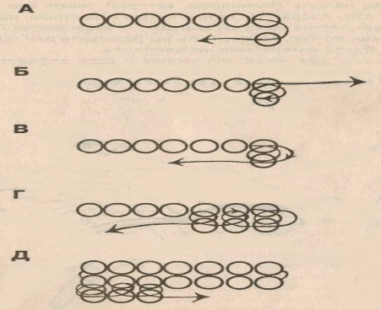
Б. 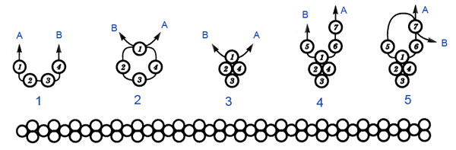

Приложение 3
Работа по технике безопасности
Перед началом каждого занятия проводится инструктаж по технике безопасности:
- бисер, стеклярус, пайетки, бусины, должны храниться в отдельных баночках;
- иглы должны быть закреплены в игольнице;
- выполненные изделия должны храниться в отдельных коробках;
- остатки проволок, бумаги, ткани, не должны быть разбросаны на полу и на столе;
- не надкусывать зубами проволоки, леску, нитки.
- осторожно обращаться с ножницами, иглами, проволокой.
- рабочее место должно быть хорошо освещено;
- по окончании работы произвести уборку стола;
- во время посещения экскурсий соблюдать правила общественного
порядка, правила дорожного движения.

Приложение 4
Техника безопасности

Самые важные правила по технике безопасности:
- бисер, стеклярус, пайетки, бусины, должны храниться в отдельных баночках;
- иглы должны быть закреплены в игольнице;
- выполненные изделия должны храниться в отдельных коробках;
- остатки проволок, бумаги, ткани, не должны быть разбросаны на полу и на столе;
- не надкусывать зубами проволоки, леску, нитки.
- осторожно обращаться с ножницами, иглами, проволокой.
- рабочее место должно быть хорошо освещено;
- по окончании работы произвести уборку стола;
- во время посещения экскурсий соблюдать правила общественного
порядка, правила дорожного движения.

Приложение 5
Здоровьесберегающие технологии в работе с бисером:

Упражнения, снимающие утомление глаз.
Работать с бисером рекомендуется не более 4-5 часов в день, несколько раз прерывая работу для выполнения упражнений, снимающих утомление глаз.
Первый комплекс:
1. Плотно закрыть и широко открыть глаза. Повторить упражнение 5-6 раз с интервалом в 30 сек.
2. Посмотреть вверх, вниз, влево, вправо, не поворачивая головы.
3. Медленно вращать глазами: вниз, вправо, вверх, влево и в обратную сторону.
Второе и третье упражнения рекомендуется делать не только с открытыми, но и с закрытыми глазами. Выполнять их надо сидя, с интервалом 1-2 минуты.
Второй комплекс:
Стоя, смотрите прямо, перед собой 2-3 сек. Затем поставьте палец на расстояние 25-30 см. от глаз, переведите взгляд на кончик пальца и смотрите на него 3-5 секунд. Опустите руку. Повторите 10-12 раз. Упражнение снимает утомление глаз, облегчает зрительную работу на близком расстоянии. Тем, кто пользуется очками надо выполнять, не снимая их. Сидя, тремя пальцами каждой руки легко нажмите на верхнее веко, спустя 1-2 секунды уберите пальцы. Повторите 3-4 раза.
Очень полезно на несколько секунд взглядом окинуть горизонт, посмотреть в даль.

Гимнастика для глаз.
Глазки вправо, глазки влево,
И по кругу проведем.
Быстро – быстро поморгаем
И немножечко потрем.
Посмотри на кончик носа
И в «межбровье» посмотри.
Круг, квадрат и треугольник
По три раза повтори.
Глазки закрываем,
Медленно вдыхаем.
А на выдохе опять
Глазки заставляй моргать.
Упражнение для осанки
Руки в стороны поставим,
Правой левую достанем.
А потом наоборот
Будет вправо поворот,
Раз – хлопок, два – хлопок,
Повернись еще разок!
Раз – два – три – четыре,
Плечи выше, руки шире!
Опускаем руки вниз
И за парты вновь садись!

Приложение 6
Полезные советы:
- Можно надеть бусинки на нитку без иглы или использовать нить, кончик которой необходимо предварительно обработать клеем или лаком для ногтей.
- Кончик нити следует опустить в лак на 5 - 6 см., вынуть и подкрутить по направлению закрутки нити, снимаю излишний лак. Так повторить 2 - 3 раза.
- В процессе работы кончик нити размочаливается, поэтому операцию приходится периодически повторять, предварительно обрезав испорченный конец.
- Хранить бисер лучше в пузырьках и баночках с плотной крышкой.
- Не следует смешивать бисер разного цвета и вида.
- В процессе работы удобно насыпать немного бисера на ворсистую ткань, однотонную фланель, драп, сукно. С такой ткани легко поддевать бусинку иглой, бисеринки не будут раскатываться и подпрыгнуть.
- Нельзя использовать бракованные бисерины, лучше их сразу выбрасывать. В некоторых случаях бисер нужно тщательно калибровать.
- При работе бисер следует набирать иглой. В руки его берут в исключительных случаях. В рот бисер брать нельзя.
- У стекляруса очень острые края, которыми он может легко перерезать нить. Поэтому с двух сторон от трубочки стекляруса набирают по бисерине.
- Нить (Нити) во время работы необходимо все время подтягивать так, чтобы бисерины плотно прилегали друг к другу.
- Проходя иглой с нитью через бисеринку с уже ранее пропущенной через нее нитью, нужно стараться не проколоть эту нить.
- Чтобы нить была более прочной, перед началом работы ее следует обработать свечкой. Для этого нить протягивают через размягченный кусочек свечки. Ее излишки снимают, пропустив нить через ушко большой иглы.
- При работе с леской необходимо пользоваться иглой. Только в исключительных случаях иглу снимают и проходят в отверстие концом лески.
- Чтобы бисерины не соскальзывали с нити, перед началом работы их нужны закрепить. Для этого достаточно набрать 6 - 7 бисерин, потом через все, кроме последней из набранных, пройти иглой с нитью в обратном направлении. При этом необходимо оставить конец нити длинной 12 - 15 см. После окончания работы временной закрепление можно снять и нить закрепить окончательно.
- Для того чтобы закрепить нить в конце работы, нужно пройти назад в соответствии со схемой сначала 6 - 7 бисерин, завязать узелок, затем еще 6 - 7 бисерин, завязать узелок и еще несколько бисерин. Отрезать нить, оставить конец длинной 3 - 4 мм., быстро его оплавить. Леску закрепляют так же, как нить, но ее конец оплавляют.
- Изделия, сплетенные на леске, после окончания работы кладут под груз. В качестве груза можно использовать книги. Хранить так же изделия нужно расправленными.

Приложение 7.
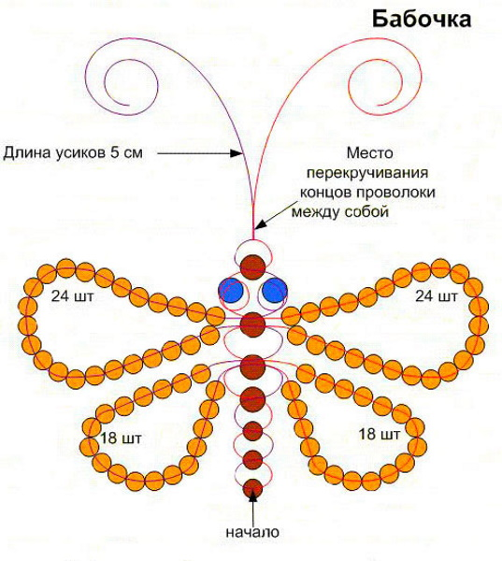

ЗМЕЙКА
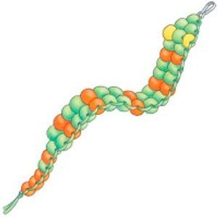

СТРЕКОЗА
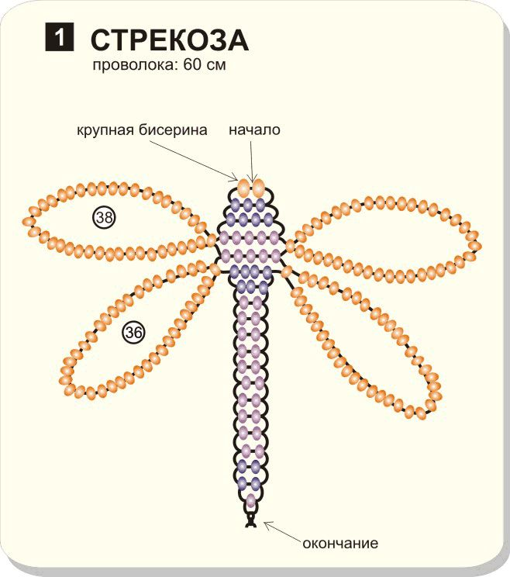

ЛЯГУШКА
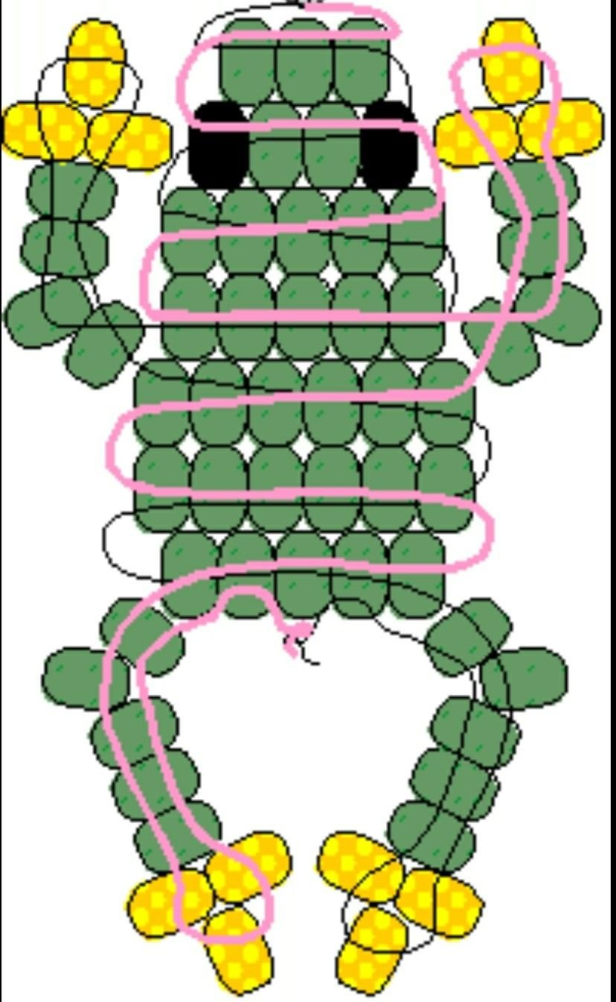

КОШКА
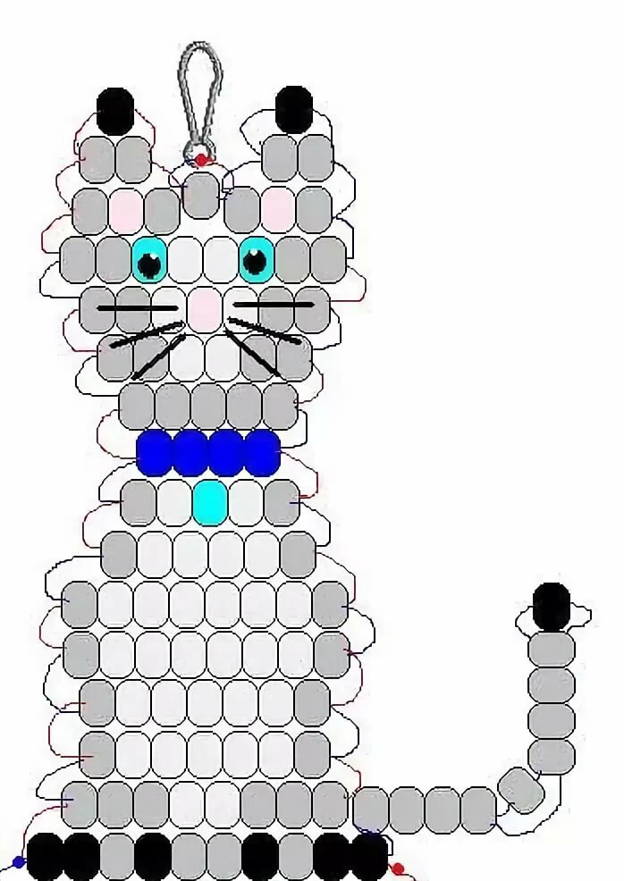

СОВА
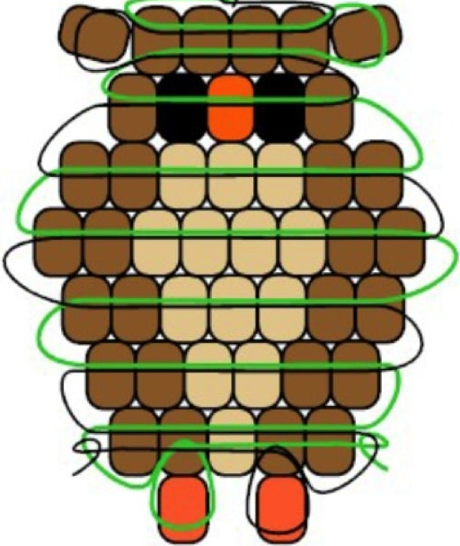
МОРЖ

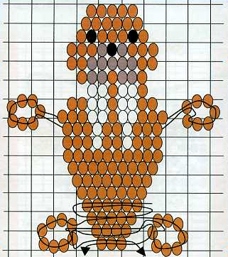

ЛИСА
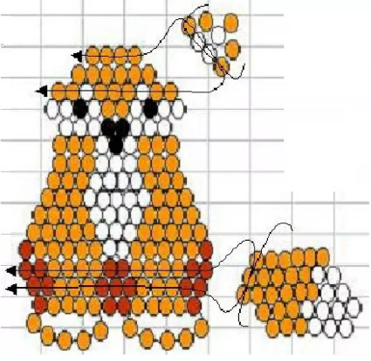

МЫШКА
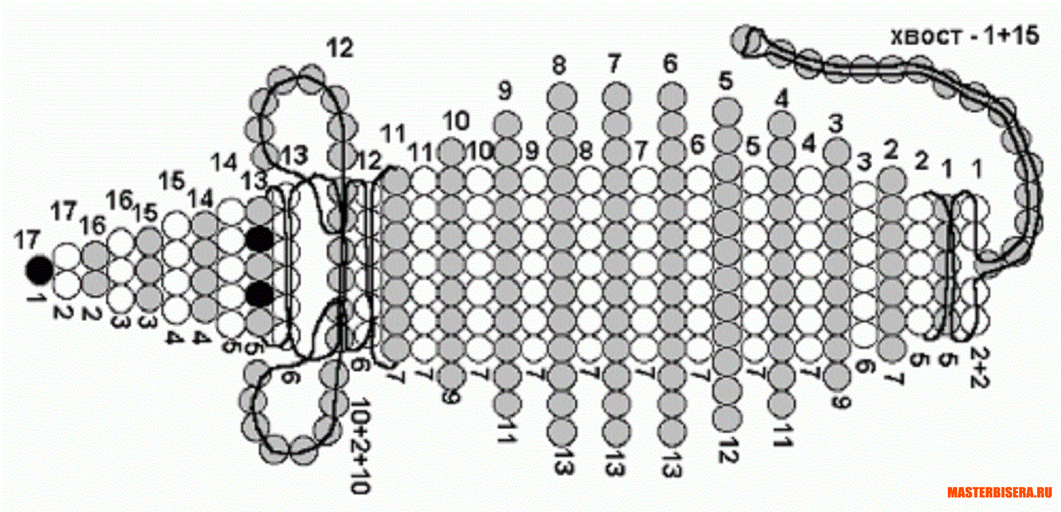

ДРАКОН
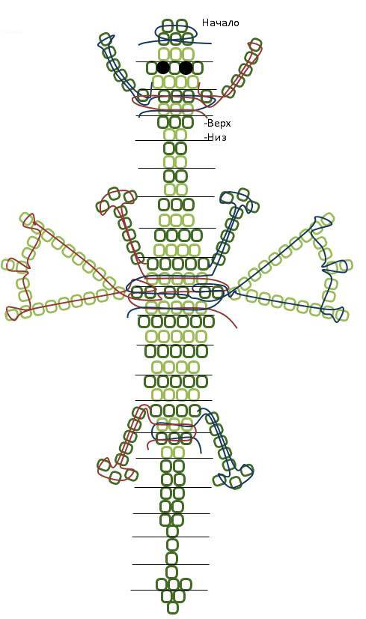

РОЖДЕСТВЕНСКИЙ АНГЕЛ
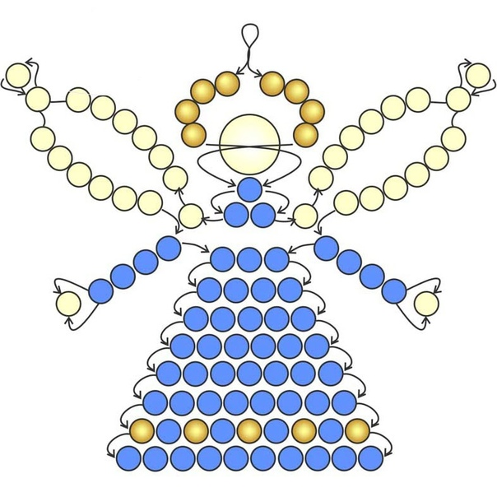

ПЛОСКАЯ «ЕЛОЧКА»
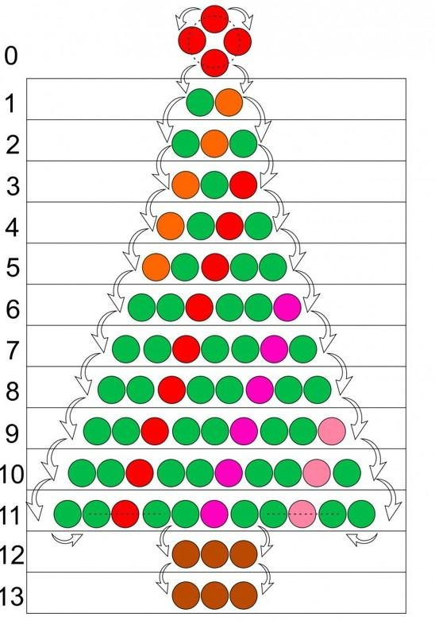

СНЕГОВИК
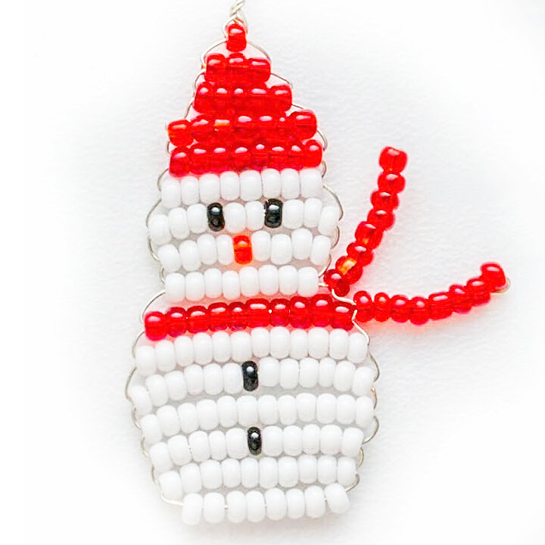

ПЛОСКИЙ «ДЕД МОРОЗ»
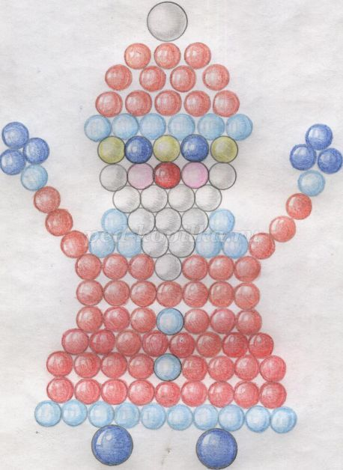

ПЛОСКАЯ «СНЕГУРОЧКА»
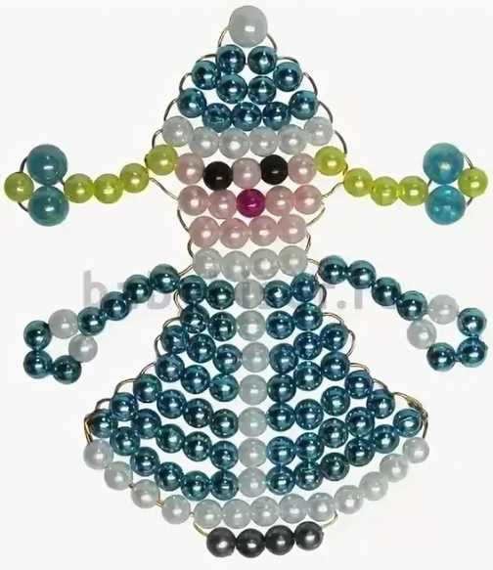

ОБЪЕМНЫЙ «ДЕД МОРОЗ»
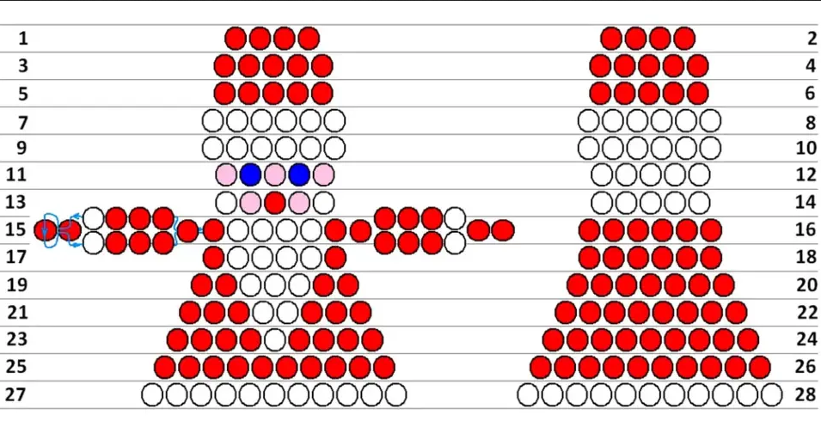

ВИШНЯ, СМОРОДИНА, ЗЕМЛЯНИКА
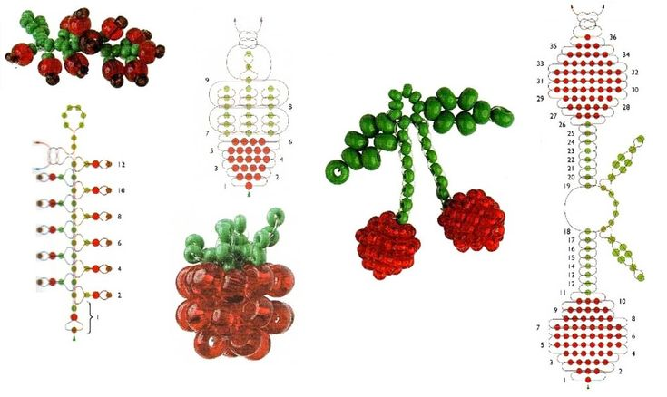

ЦВЕТОК «ПОДСНЕЖНИК»

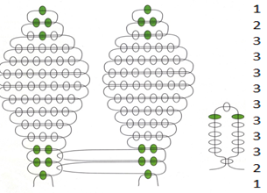

ЦВЕТОК «КРОКУС»
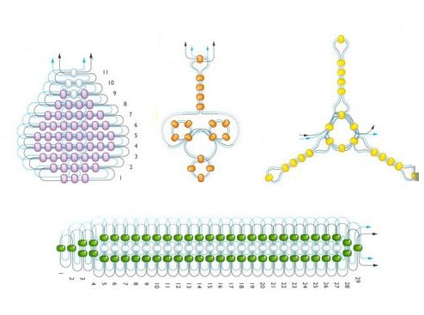

ФЕНЕЧКИ ПО ТЕXНИКЕ «КРЕСТИК».

СХЕМЫ ДЛЯ ПЛЕТЕНИЯ БРАСЛЕТОВ ИЗ БИСЕРА И БУСИН

